ANÁLISES MECÂNICAS APLICADAS A ESTIMATIVA DE energia cinética DE CORPOS metálicos ISOTRÓPICOS deformados por impacto: modelo eslastoplástico

Acidentes de trânsito envolvendo veículos automotores comumente geram demandas judiciais nos âmbitos civil e criminal. Segundo o Mapa da Violência 2013 (Waiselfisz, 2013), em 2011 a frota de automotores e motocicletas no Brasil era de 70,5 milhões, responsáveis no mesmo ano por 27.095 mortes violentas no trânsito. Segundo o Código Brasileiro de Trânsito (Brasil, 1997), acidentes de trânsito com vítimas fatais ou com lesão corporal são tipificados como crimes (art 302 e 303). Os Institutos de Criminalística (Brasil, 1941), são os responsáveis pela emissão dos laudos periciais que materializam estes crimes. Segundo Kirk (2002), um acidente de trânsito envolve complexas análises de vestígios relacionados à: aspectos externos do veículo, aspectos internos, lesões de seus ocupantes, diagramas e croquis do local, aspectos meteorológicos, fatores psicomotores, dentre tantos outros elementos a serem estudados. Além do entendimento da dinâmica do acidente de trânsito é útil, em alguns casos, a quantificação da velocidade do veículo em momento anterior ao acidente. Por vezes é possível calcular a velocidade de veículo em momento anterior ao acidente através de diversos métodos baseado em vestígios, tais como: marcas de frenagem (cálculo por atrito), ângulos e distâncias (quantidade de movimento) ou através de imagens registradas em câmeras de segurança (equações diferenciais) ou aplicação de colinearidade (KOYAMA, 2001). Contudo, em alguns casos o único vestígio é o próprio veículo sinistrado. Nestes casos falham os métodos tradicionais e métodos empíricos e estatísticos assumem o papel de análise. Contudo se faz necessário um melhor entendimento da relação entre energia cinética e deformação em situações mais complexas. Os fabricantes de automóveis brasileiros não têm obrigações legais de realizar crash tests. Em países desenvolvidos existem índices empíricos gerados nestes testes que são utilizados para cálculos de estimativa de velocidade com base em deformação do veículo. Neste sentido o presente trabalho se propõem a estudar a relação entre energia cinética e deformação, de forma a contribuir e construir um melhor entendimento das interações entre as grandezas, possibilitando cálculo de velocidade (energia cinética) com base em deformação.
O objetivo do projeto de pesquisa proposto é a construção de um modelo matemático computacional empregado na análise de corpos deformados por impacto de forma a estimar a energia cinética envolvida. Para isto serão analisados métodos numéricos computacionais úteis na análise de deformações elastoplásticas de materiais isotrópicos, associados às teorias da mecânica dos contínuos, de forma a construir-se um modelo matemático que possa ser utilizado na análise de cálculo de velocidade por deformação.
O estudo pretende ainda compor um algoritmo a ser aplicado em ferramentas computacionais, juntamente com a construção de um experimento, de forma a viabilizar a comparação entre um modelo analítica (em duas dimensões) à um matemático computacional.
Negrini (2009) afirma ainda que análise de deformações em veículos exigem conhecimento teórico e experimental abrangente sobre a estrutura do veículo envolvido, dados de “difícil obtenção em nosso país” (p. 48). Neste sentido faltam dados em muitos casos para estimativa das velocidades. O presente estudo pretende entender melhor a relação entre energia cinética e deformação, de forma a contribuir com o entendimento dos fenômenos de deformação causados em acidentes de trânsito.
Segundo Timoshonko (1983) a Mecânica dos Sólidos é um dos ramos da Mecânica Aplicada que estuda o comportamento dos sólidos sujeitos a diferentes tipos de carregamento, conhecida também como Mecânica dos Corpos Deformáveis. Kachanov (1971) esclarece que corpos sólidos sujeitos a determinadas cargas experimentam deformações inelásticas e plásticas, cujas propriedades são extremamente variadas, dependendo tanto do material quanto das condições do meio (temperatura, pressão, duração do processo, etc...). Ainda segundo Kachanov (1971), não lineridade das principais leis da teoria da plasticidade apresentam grande dificuldade matemática, de forma que por vezes é necessário recorrer a dados experimentais (empíricos), com certas limitações.
Em um determinado ponto de um meio contínuo, o estado de tensão é caracterizado, segundo Kachanov (1971) pelo tensor simétrico
( 1 )
O estudo deverá analisar uma malha que componha o comportamento dos tensores, e as alterações dos estados de tensão, envolvendo um regime elastoplástico do contínuo. Neste sentido, um corpo sujeito a um regime de esforços aplicados em um intervalo curto de espaço de tempo causará uma deformação por impacto, conforme ilustrado na Tabela 1.

Tabela 1 – Ilustração de deformação de um corpo por impacto.
; (Kachanov, 1971, p. 20)
 | 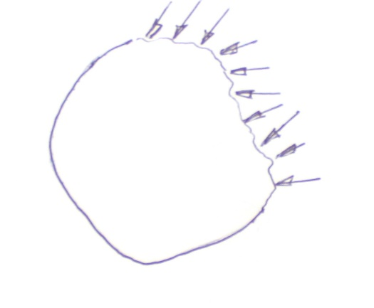 | 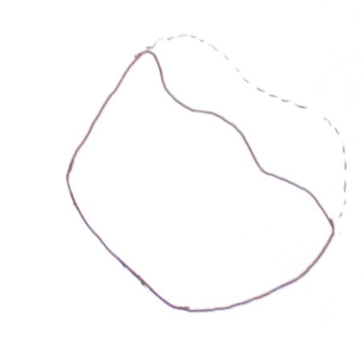
Corpo indeformado | Ação externa e interna de esforços decorrentes de impacto | Corpo deformado

Uma vez que a velocidade é derivada do deslocamento pela unidade de tempo, Kachanov (1971) elenca para pequenas deformações:
( 5 )
A velocidade pode ser dada por:
( 6)
O entendimento das relações apontadas em um caso de deformação demonstra a necessidade de aprofundamento dos estudos, haja vista a necessidade de identificação das grandezas envolvidas e da construção de um modelo que satisfaça o estudo em questão. Outra questão é o fato da literatura apresentar formulações para situações de pequenas deformações ou em condições plenamente controladas, ficando uma lacuna no que diz respeito aos fenômenos envolvidos em colisões de trânsito. A realização do estudo pela ordem inversa, buscando através de uma análise de deformação identificar a energia cinética existente em momento anterior exigirá um aprofundamento das relações entre os esforços e os estados de tensões associadas à malha sujeita a deformação.
A maioria dos estudos se preocupa em reconstruir a dinâmica do acidente de trânsito com base no conjunto de elementos, sendo de veras complexa a ideia de construir um modelo matemático capaz de estimar os fenômenos envolvidos.
Espera-se que o estudo em tela resulte em um modelo matemático capaz de estimar a energia cinética envolvida na deformação de um determinado corpo. O desenvolvimento computacional e experimental irá compor o estudo, de forma a desenvolver o modelo matemático de uma malha que represente de forma aceitável a transformação de energia cinética em deformação bidimensional.
O impacto social deste estudo representa uma ferramenta forense em análise de acidentes de trânsito cuja exiguidade de vestígios não permita análise mais precisa. Considerando as adequações recentes em termos de legislação relacionadas às questões de tráfego, é necessário que os Institutos de Criminalística se tornem mais científicos nas análises dos fenômenos que diariamente se apresentam. Uma das lacunas observadas é a reduzida quantidade de métodos para cálculo de velocidade com base em deformações.
A construção de novos modelos, associados a um melhor entendimento dos erros e aproximações envolvidas, permitiriam uma melhor resposta à sociedade em termos de perícias de acidentes de trânsito. Adicionalmente é possível vislumbrar a extrapolação dos métodos utilizados em outras questões de engenharia forense que se apresentem.

Referências Bibliográficas
BRASIL, Decreto-Lei nº 3.689, de 3 de outubro de 1941. Código de Processo Penal. Disponível em <http://www.planalto.gov.br/ccivil_03/decreto-lei/Del3689.htm>. Acesso em 15 de julho de 2016.
BRASIL, Lei nº 9.503, de 23 de setembro de 1997. Código Brasileiro de Trânsito. Disponível em < http://www.planalto.gov.br/ccivil_03/leis/L9503.htm>. Acesso em 15 de julho de 2016.
HIBBEELER, R. C. Dinâmica: mecânica para engenharia. Tradução Jorge Ritter. 12 ed. São Paulo. Pearson Prentice Hall, 2011.
HIBBEELER, R. C. Resistência dos Materiais. 7 ed. São Paulo. Pearson Prentice Hall, 2010.
KACHANOV, L.M. Fundamentals of the Theory of Plasticity, North Holland Publishing Company, 1971.
KIRK, D. J. V. Vehicular Accident Investigation and Reconstruction. CRC Press, 2001.
KOYAMA, C. S.; HASEGAWA, J. K. Radar Fotométrico: Cálculo de Velocidade de um objeto a partir de uma sequência de imagens Digitais. Revista Brasileira de Cartografia.2001.
NEGRINI, O.;KLEINUBING, R. Dinâmica dos Acidentes de Trânsito: Análise Reconstrução e prevenção. 3. Ed, Millennium, Campinas, 2009.
TIMOSHENKO, S.P., GERE, J.E. Mecânica dos Sólidos, Tradução José Rodrigues Carvalho, Rio de Janeiro, LTC - Livros Técnicos e Científicos, 1983.
WAISELFISZ, Julio Jacobo. MAPA DA VIOLÊNCIA 2013: Acidentes de Trânsito e Motocicletas. 2013. Disponível em <http://www.mapadaviolencia.org.br/pdf2013/mapa2013_transito.pdf>. Acesso em 15 de Julho de 2016.

Crash tests: Testes de colisão.

